Европската директива 2012/19/EU

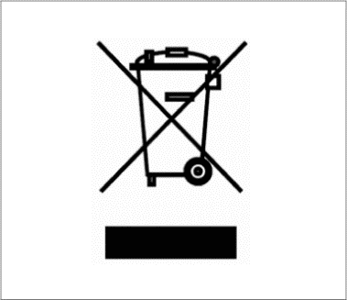
Европската директива 2012/19/EU за Фрлање електрична и електронска опрема во отпад (WEEE) е насочена кон намалување на влијанието врз животната средина со превентивни мерки за отпад.
Хематолошките анализатори Swelab Alfa, Swelab Alfa Plus, Swelab Lumi, Medonic M-series, Medonic M-series M32, Medonic M51, Exigo H400, Exigo и Exigo EOS се означени со симболот WEEE (како што е прикажано на маргината) и може да се подложат на собирање отпад и рециклирање на опремата на крајот од нивниот работен век под услов инструментот да се деконтаминира соодветно.

Деконтаминацијата треба да ја изврши професионален корисник или инженер одговорен за сервисирање со помош на соодветни заштитни мерки, на пр., ракавици, безбедносни очила и соодветна лабораториска облека. Треба да се смета дека инструментот е инфициран и деконтаминацијата мора да се изведе пред да се однесе на рециклирање.

Деконтаминацијата се изведува со пуштање на Boule Cleaning Kit/Boule EasyCleaner според упатството за употреба (Instruction for Use), вклучувајќи го празнењето на системот, по што следува отстранување на системот цевки за течности и поврзаните доводи, одводни цевки и лабораториски чаши за мешање (ако е применливо). Сите пластични делови треба да се одвојат и спалат, а деловите со метал може да се стерилизираат во автоклав.

Ако не може да се следи постапката од која било причина, треба да се контактира со локалниот дистрибутер.

